1.pielikums
Talsu novada domes 27.08.2026. lēmumam Nr.204
“Par lokālplānojuma izstrādes uzsākšanu nekustamā īpašuma “Ostas iela 1”, Rojā, Rojas pagastā ar kadastra Nr. 88820081132 zemes vienībā ar kadastra apzīmējumu 88820081092”

Darba uzdevums
lokālplānojuma izstrādei nekustamā īpašuma “Ostas iela 1”, Rojā, Rojas pagastā ar kadastra Nr. 88820081132 zemes vienībā ar kadastra apzīmējumu 88820081092

1. Normatīvie akti un attīstības plānošanas dokumenti, kas obligāti ņemami vērā izstrādājot lokālplānojumu
1.1. Teritorijas attīstības plānošanas likums.
1.2. Aizsargjoslu likums.
1.3. Likums “Par ietekmes uz vidi novērtējumu”.
1.4. Ministru kabineta 2014. gada 14. oktobra noteikumi Nr.628 “Noteikumi par pašvaldību teritorijas attīstības plānošanas dokumentiem” (turpmāk – MK noteikumi Nr.628).
1.5. Ministru kabineta 2013. gada 30. aprīļa noteikumi Nr. 240 “Vispārīgie teritorijas plānošanas, izmantošanas un apbūves noteikumi” (turpmāk – MK Noteikumi Nr.240).
1.6. Talsu novada ilgtspējīgas attīstības stratēģija 2022. – 2040. gadam.
1.7. Rojas novada teritorijas plānojums (Rojas novada domes 2011. gada 20. septembra saistošie noteikumi Nr.22/2011 “Rojas novada teritorijas plānojums 2011. – 2023.gadam”) (turpmāk – Teritorijas plānojums).

2. Lokālplānojuma izstrādes mērķis
Lokālplānojuma izstrādes mērķis ir nekustamā īpašuma “Ostas iela 1” ar kadastra
Nr. 88820081132 zemes vienībā ar kadastra apzīmējumu 88820081092 (turpmāk – Nekustamais īpašums “Ostas iela 1”) mainīt funkcionālo zonu uz Rūpnieciskās apbūves teritorija (R), nosakot (pēc vajadzības) nepieciešamo apakšzonu.

3. Lokālplānojuma izstrādes pamatojums
Biedrības “Nacionālās zvejniecības ražotāju organizācija” 2026. gada 24. jūlija iesniegums (reģistrēts Pašvaldībā 2026. gada 24. jūlijā ar Nr. TNPCP/26/12-25/5371/S), kurā lūgts pieņemt lēmumu par lokālplānojuma izstrādes uzsākšanu un izsniegt darba uzdevumu lokālplānojuma izstrādei zemes vienībai ar kadastra apzīmējumu 88820081092 ar adresi Ostas iela 1, Roja (kadastra numurs 88820081132).
Teritorijas attīstības plānošanas likuma 1. panta 9. punkts nosaka, ka lokālplānojums ir vietējās pašvaldības ilgtermiņa teritorijas attīstības plānošanas dokuments, kuru izstrādā novada pilsētai vai tās daļai kāda plānošanas uzdevuma risināšanai vai teritorijas plānojuma detalizēšanai vai grozīšanai.
Teritorijas attīstības plānošanas likuma 23. panta ceturtā daļa nosaka, ka vietējās pašvaldības teritorijas plānojumā noteiktā funkcionālā zonējuma vai teritorijas izmantošanas un apbūves noteikumu izmaiņas izstrādā kā vietējās pašvaldības teritorijas plānojuma grozījumus vai kā lokālplānojumu atbilstoši šā likuma 24. panta trešajai daļai, kur noteikts, ka pēc vietējās pašvaldības ilgtspējīgas attīstības stratēģijas spēkā stāšanās lokālplānojumā var grozīt vietējās pašvaldības teritorijas plānojumu, ciktāl lokālplānojums nav pretrunā ar vietējās pašvaldības ilgtspējīgas attīstības stratēģiju.
Lokālplānojuma teritorijā plānotā darbība atbilstoši Talsu novada ilgtspējīgas attīstības stratēģijai 2022. – 2040. gadam atbilst stratēģiskajam mērķim “SM3 – Viedi izmantotos resursos un zaļā domāšanā balstīta ekonomiskā attīstība” un ilgtermiņa prioritātei “IP4 – Integrēta un daudzveidīga uzņēmējdarbība, pakalpojumu, industriālo un lauku telpu attīstība”.
4. Lokālplānojuma teritorija
Nekustamais īpašums “Ostas iela 1”.
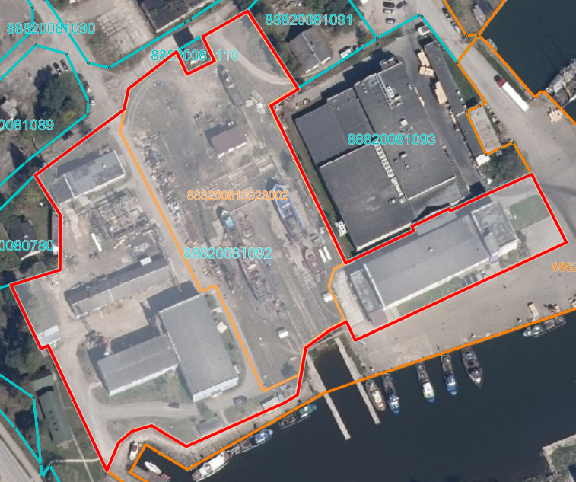

5. Lokālplānojuma izstrādes uzdevumi:
5.1. Lokālplānojumu izstrādāt Teritorijas attīstības plānošanas sistēmā (TAPIS), ievērojot citos normatīvajos aktos noteiktās prasības.
5.2. Lokālplānojuma izstrādi un saturu veidot Noteikumu Nr.628 noteiktajā kārtībā un atbilstoši šī Darba uzdevuma prasībām.
5.3. Mainīt Nekustamā īpašuma “Ostas iela 1” funkcionālo zonu no Satiksmes teritorijas - ostu apbūve (SO) uz funkcionālo zonu Rūpnieciskās apbūves teritorija (R), nosakot (pēc vajadzības) nepieciešamo apakšzonu.
5.4. Nepieciešamības gadījumā precizēt apgrūtinātās teritorijas un objektus, kuriem noteiktas aizsargjoslas.
5.5. Nepieciešamības gadījumā nodrošināt stratēģiskā ietekmes uz vidi novērtējuma veikšanu Lokālplānojumam.

6. Institūcijas, no kurām nepieciešams saņemt nosacījumus lokālplānojuma izstrādei un atzinumus par izstrādātajām lokālplānojuma redakcijām:
6.1. Valsts vides dienests.
6.2. Veselības inspekcija.
6.3. Valsts ugunsdzēsības un glābšanas dienests.

7. Plānotie sabiedrības līdzdalības veidi un pasākumi:
7.1. Lokālplānojuma publiskās apspriešanas procesu organizēt atbilstoši MK noteikumos Nr.628 noteiktajai kārtībai un paredzētajiem sabiedrības līdzdalības pasākumiem, ciktāl tas nav pretrunā citām spēkā esošajām likumdošanas normām.
7.2. Informāciju par Lokālplānojuma izstrādes procesu ievietot pašvaldības tīmekļa vietnē www.talsunovads.lv un publicēt Talsu novada pašvaldības informatīvajā izdevumā “Talsu Novada Ziņas” vai citos izdevumos pēc nepieciešamības.
7.3. Publiskās apspriešanas laikā iespēju iepazīties ar Lokālplānojuma redakcijas materiāliem nodrošināt Talsu novada pašvaldības telpās, pašvaldības tīmekļa vietnē www.talsunovads.lv un valsts vienotajā ģeoportālā www.geolatvija.lv.

8. Lokālplānojuma izstrādes laiks
Ja divu gadu laikā no līguma par lokālplānojuma izstrādi un finansēšanu parakstīšanas Talsu novada pašvaldībā netiek iesniegts lokālplānojuma projekts vai pārskats par lokālplānojuma izstrādes norisi, Talsu novada pašvaldības dome ir tiesīga izskatīt jautājumu par lokāplānojuma izstrādes pārtraukšanu.

